**### Hyper-V 비활성화 방법 ###**

**01. 출력 결과 확인**

**\* 관리자 모드로 명령프롬프트 실행**

**02**. Hyper-V가 설치되어있는지 확인하는 방법

Get-WindowsOptionalFeature -Online -FeatureName Microsoft-Hyper-V (입력 후 엔터)

* State가 Enabled면 Hyper-V가 설치되어 있는 것임

**03**. Hyper-V가 실제로 사용중인지 확인하는 방법

bcdedit /enum (입력 후 엔터)

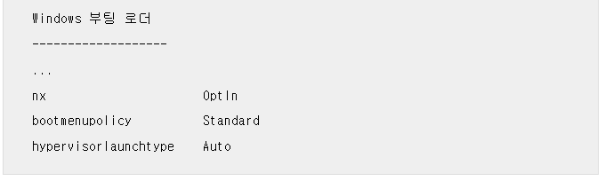

**04.** 부팅 로더에서 Hyper-V를 비활성화 하는 방법

bcdedit /set hypervisorlaunchtype off(입력 후 엔터)

**05.** 윈도우 기능 Hyper-V를 삭제(비활성화)하는 방법

Disable-WindowsOptionalFeature -Online -FeatureName Microsoft-Hyper-V-All(입력 후 엔터)

또는

제어판 > 프로그램 > 프로그램 및 기능 > Windows 기능 켜기/끄기 후 Hyper-V 체크 해제하고 확인 클릭

**\* 명령어 입력 후 재부팅**

**참조링크: https://www.lainyzine.com/ko/article/how-to-disable-hyper-v-in-windows-10/**